CEM DO CAMPO CULTIVANDO O SABER
DIA, 20 DE ABRIL DE 2020
ALUNO(A):
PROFESSORA: MARCIA SIMÃO

HOJE É SEGUNDA-FEIRA

BOM DIA... QUERIDOS ALUNOS

LíNGUA PORTUGUESA - SíLABAS

ATENÇÃO!
COPIE EM SEU CADERNO O NOME DA ESCOLA E A DATA.
LEMBRETE: CAPRICHAR NA LETRA E PASSAR O TRAÇO ANTES DA DATA
ATIVIDADES:LEIA COM ATENÇÃO:
Quando não há espaço na linha para escrever a palavra inteira, elas são separadas ficando uma parte numa linha e a outra parte na linha seguinte.
Mas não podemos separar de qualquer maneira, há maneiras certas de separá-las.

As sílabas são os sons ou grupo de sons, pronunciados de uma só vez.
Leia o texto abaixo e perceba como as palavras foram separadas e circule-as.
MENINA NA CHUVA
Belinha mora em um sítio. A casa da vovó dela tam-
bém fica lá.
À tarde, Belinha foi na casa da vovó. O cachor-
ro Bidu foi com ela. Ela levou seu casaco e seu guarda-
chuva. De repente começou a chover. Belinha pegou
seu guarda-chuva, seu casaco e foi embora depressa.

As palavras constituídas de uma sílaba são chamadas de _____________________. As palavras formadas por duas sílabas recebem o nome de __________________________.
Aquelas constituídas de três sílabas são denominadas
_________________________. Já as palavras formadas por quatro
sílabas ou mais são chamadas de __________________________.

CRIE FRASES CONFORME O MODELO ACIMA:

A) MONOSSÍLABA – DISSÍLABA- TRISSÍLABA- DISSÍLABA
_____________________________________________________

B) DISSÍLABA – POLISSÍLABA_ MONOSSÍLABA- DISSÍLABA
____________________________________________________

- SEPARE AS SÍLABAS DAS PALAVRAS ABAIXO:

JOELHO ______________________________________
CARROSSEL ___________________________________
PÁ __________________________________________
SOFÁ ________________________________________
ROLHA _______________________________________
ASSINATURA __________________________________
TELEFONE ____________________________________
CABRITA _____________________________________
COPO _______________________________________
FÍGADO ______________________________________
PEIXE________________________________________
FOICE___________________________________

- CLASSIFIQUE AS PALAVRAS ABAIXO EM: MONOSSÍLABA, DISSÍLABA, TRISSÍLABA, POLISSÍLABA:
A) FESTA _____________________________________
B) FOI________________________________________
C) EMBORA___________________________________
D) CADEIRA___________________________________
E) CONVIDADOS____________________________

CEM DO CAMPO CULTIVANDO O SABER
DIA 21 DE ABRIL DE 2020
ALUNO(A):
PROFESSORA: MARCIA SIMÃO

HOJE É TERÇA- FEIRA

BOM DIA ... QUERIDOS ALUNOS

MATÉRIA DE HOJE –CIÊNCIAS – ONDE VIVE OS ANIMAIS E SEUS HABITAT

ATENÇÃO!

COPIE EM SEU CADERNO O NOME DA ESCOLA E A DATA.
LEMBRETE: CAPRICHAR NA LETRA E PASSAR O TRAÇO ANTES DA DATA

Assista com atenção o vídeo sobre onde vivem os animais e seu habitat.

https://www.youtube.com/watch?v=sJXDtEZnu-s
A FAUNA É UM CONJUNTO DE TODOS OS ANIMAIS EXISTENTES EM DETERMINADO LOCAL. ELES PODEM SER AGRUPADOS DE ACORDO COM AS CARACTERÍSTICAS QUE POSSUEM:
COBERTURA:
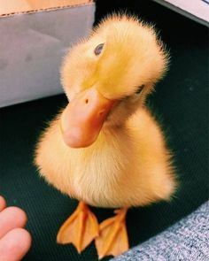PENAS
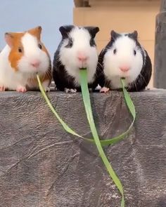 PELOS
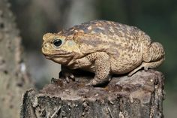 PELE
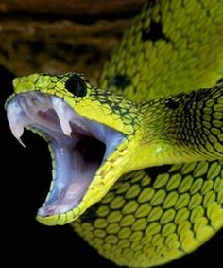 ESCAMAS
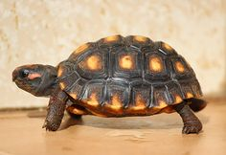 CARAPAÇA

ATIVIDADES

1)FAÇA UMA LISTA DE 10 ANIMAIS QUE VOCÊ CONHECE OU VIU NO VÍDEO:
1-
2-
3-
4-
5-
6=
7=
8-
9-
10-

2) DESSES ANIMAIS QUE VOCÊ ESCREVEU O NOME. QUAIS DELES VIVEM:

NA TERRA:

NA ÁGUA:

3) ESCREVA NOMES DE ANIMAIS PARA CADA TIPO DE COBERTURA DE SEU CORPO.
a) ESCAMAS:
b) PELOS:
d) PENAS:
c) CARAPAÇAS:
LEMBRANDO O QUE É CARAPAÇA: COBERTURA RESISTENTE E RÍGIDA QUE ENVOLVE E PROTEGE O CORPO DOS ANIMAIS. EXEMPLO: TARTARUGA, TATU E CAMARÃO

4) DESENHE ABAIXO DOIS ANIMAIS COM O CORPO COBERTO DE PELOS.ESCREVA O NOME ABAIXO DE CADA UM DELES. PINTE BEM BONITO.

C E M DO CAMPO CULTIVANDO O SABER
DIA, 22 DE ABRIL DE 2020
ALUNO(A):
PROFESSORA: MARCIA SIMÃO
HOJE É QUARTA-FEIRA

BOM DIA ... QUERIDOS ALUNOS

MATÉRIA DE HOJE – HISTÓRIA – LUGAR ONDE MORAMOS.

ATENÇÃO!

COPIE EM SEU CADERNO O NOME DA ESCOLA E A DATA.
LEMBRETE: CAPRICHAR NA LETRA E PASSE O TRAÇO ANTES DA DATA

ATENÇÃO LEIAM O TEXTO A SEGUIR E DEPOIS COPIE NO CADENO E RESOLVAM AS ATIVIDADES ABAIXO:
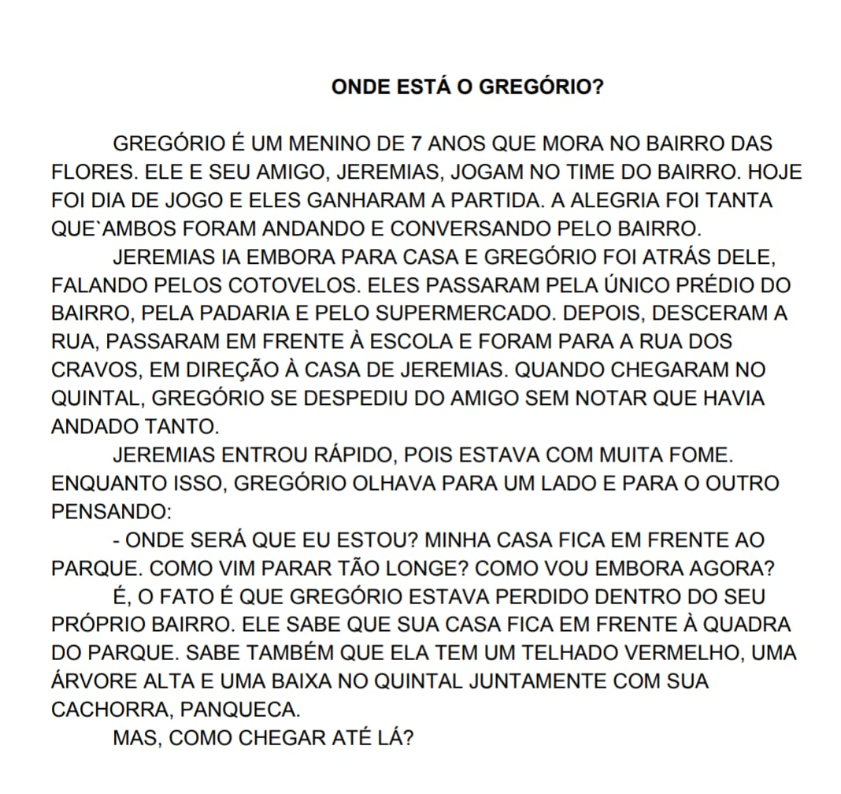
VOCÊ SABE COMO CHEGAR A SUA CASA?
EM UMA CIDADE PODE HAVER RUAS, BAIRROS, CENTRO E INTERIOR, COM CARACTERÍSTICAS MUITO DIFERENTES.
O LUGAR ONDE VOCÊ MORA, QUE CARACTERÍSTICAS APRESENTAM?
- FAÇA UM PEQUENO RELATO DOS PRINCIPAIS LUGARES POR ONDE VOCÊ PASSA, SAINDO DA SUA CASA ATÉ CHEGAR NA SUA ESCOLA:

- AGORA COM AS INFORMAÇÕES DO SEU RELATO, FAÇA UM DESENHO DESTE CAMINHO. MARCANDO A SAÍDA DE SUA CASA E A CHEGADA NA ESCOLA.

BOM TRABALHO!

CEM DO CAMPO CULTIVANDO O SABER
DIA 23 DE ABRIL DE 2020
ALUNO(A):
PROFESSORA: MARCIA SIMÃO

HOJE É QUINTA - FEIRA
GEOGRAFIA- PAISAGENS DOS LUGARES

ASSISTA O VÍDEO SOBRE AS PAISAGENS DA NOSSA REGIÃO
https://www.youtube.com/watch?v=jx3pPuHaVqs
A PAISAGEM É FORMADA POR TODOS OS OBJETOS E ELEMENTOS QUE NOSSOS SENTIDOS ALCANÇAM.
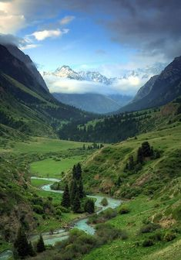
FONTE PINTEREST
PAISAGEM DE ELEMENTOS NATURAIS.
FONTE PINTEREST-DUBAI
PAISAGEM DE ELEMENTOS ARTIFICIAIS

ATIVIDADES
- AGORA DESCREVA UM POUCO SOBRE A PAISAGEM EM QUE VOCÊ VIVE:
_______________________________________________________________________________________________________________________________________________________________________________________________________________________________________________________________________________________________________________________________________________________________________________________________________________________________________________________________________

- RECORTE OU DESENHE DOIS TIPOS DIFERENTES DE PAISAGENS:

- ELEMENTOS ARTÍFICIAIS: ( EXEMPLO AS CIDADES)

- ELEMENTOS NATURAIS ( EXEMPLO CAMPO, NATUREZA)
BOA SORTE!

MATEMÁTICA- ADIÇÃO

VÍDEO APRENDENDO A SOMAR
https://www.youtube.com/watch?v=4XjkoHz6gwo

ADIÇÃO: é uma das quatro operações fundamentais. Consiste em adicionar dois ou mais números naturais, conhecidos por parcelas, que produz em todos os casos um único resultado que chamamos de soma ou total.

ATIVIDADES:

1)Efetue as adições.

68 753 753 890 47 745 932 798 320
+41 +0 24 + 389 +406 +21 +041 + 279 +587 +274

2) Resolva os problemas.

a) Numa sala de aula há 42 carteiras ocupadas e 9 carteiras vazias. Quantas carteiras há no total? OPERAÇÃO CÁLCULO

Resposta: ____________________________________________________________

b) Uma doceira fez 162 doces de leite e 258 cocadas. Quantos doces ela fez?
OPERAÇÃO CÁLCULO

RESPOSTA:___________________________________________________________

c) Uma livraria vendeu 48 livros, 350 cadernos e 153 lápis. Quantas unidades de material escolar vendeu a livraria?
OPERÇÃO CÁLCULO

RESPOSTA: ____________________________________________________________

d) Um fazendeiro possuía 34 bois e 127 vacas, comprou 115 novilhas. Quantos animais possui agora o fazendeiro?
OPERAÇÃO CÁLCULO

RESPOSTA: ___________________________________________________________

3) CÁLCULO MENTAL:
a)90 + 20= g)70 + 60=
b)80 + 30= h)60 + 40=
c)50 + 10= i)70 + 30=
d)30 + 20= j)90 + 60=
e)20 + 10= k)50 + 40=
f)80 + 30= l)40 + 10=

JOGO BATALHA DA ADIÇÃO https://www.youtube.com/watch?v=KP96I4-HQNM
BOA SORTE!

CEM DO CAMPO CULTIVANDO O SABER
DIA, 24 DE ABRIL DE 2020
ALUNO(A):
PROFESSORA: MÁRCIA SIMÃO

HOJE É SEXTA – FEIRA

BOM DIA... QUERIDOS ALUNOS

MATÉRIA DE HOJE – ARTE-Pinturas abstrata
*fonte pinterest
Observe a figura, o que chama mais atenção nela?
Você consegue ver alguma figura nela?
Você já brincou de encontrar figuras em manchas na parede, nas nuvens e nas paisagens?
Nesta atividade você vai precisar de material:

*tinta guache ou aquarela ou lápis de cor ou giz de cera
*pincel
* folha sulfite e o caderno de desenho

Modo de Fazer
Dilua as tintas que irá usar na água.
Faça figuras de diferentes formas e desenhos sem seguir padrões.
- Deixe secar, depois contorne as manchas com os lápis e veja se surgiu alguma imagem.

Atenção, os que farão com o lápis fica mais emocionante se fecharem os olhos , use várias cores, só não risque muito.
BOASORTE!
Legenda: Quando aparecer:
lápis, para fazer.
livro, apenas para ler.
megafone, ler com bastante atenção

